АДМИНИСТРАЦИЯ
МУНИЦИПАЛЬНОГО ОБРАЗОВАНИЯ
ДРУЖНОГОРСКОЕ
ГОРОДСКОЕ ПОСЕЛЕНИЕ
ГАТЧИНСКОГО
МУНИЦИПАЛЬНОГО РАЙОНА
ЛЕНИНГРАДСКОЙ ОБЛАСТИ
188377, Ленинградская обл, Гатчинский р-н,
г.п. Дружная Горка ул. Садовая д. 4
тел/факс (813-71) 65-330
e-mail: adm.drgp@ya.ru

Извещение о проведении торгов
от 04.03.2024
№ 21000013630000000044

Администрация Дружногорского городского поселения в соответствии со ст. 39.11, ст. 39.12, ст. 39.13 Земельного кодекса РФ, постановлением администрации Дружногорского городского поселения от 28.02.2024 № 132 «О проведении аукциона» информирует о проведении аукциона по заключению договора аренды земельного участка.
Организатором аукциона и уполномоченным органом определена администрация Дружногорского городского поселения.
Дата и время проведения аукциона: 09.04.2024 10:00. Место проведения аукциона: электронная площадка в информационно-телекоммуникационной сети "Интернет" «РТС-тендер» (https://torgi.rts-tender.ru). Аукцион проводится в электронной форме, является открытым по составу участников, проводится в порядке, регламентированном ст. 39.12, ст. 39.13 Земельного кодекса РФ, а также в соответствии с регламентом оператора электронной площадки «РТС-тендер». Аукцион проводится оператором электронной площадки.
Заявки на участие в электронном аукционе направляются в форме электронного документа оператору электронной площадки «РТС-тендер» (https://torgi.rts-tender.ru) по форме согласно приложению. Дата и время начала приема заявок: 05.03.2024 09:00 Дата и время окончания приема заявок: 04.04.2024 17:00. Дата и время начала рассмотрения заявок: 04.04.2024 в 17:15. К заявке прикладываются копия документа, удостоверяющего личность заявителя, документ, подтверждающий внесение задатка, в случае подачи заявки представителем, копия документа подтверждающего полномочия представителя (нотариальной доверенности). Заявка на участие в электронном аукционе, а также прилагаемые к ней документы подписываются усиленной квалифицированной электронной подписью заявителя.
Решение об отказе в проведении аукциона в случае выявления обстоятельств, предусмотренных п. 8 ст. 39.11 Земельного кодекса РФ принимается не позднее, чем за три дня до дня окончания приёма заявок.
Денежные средства в качестве задатка для участия в аукционе вносятся по банковским реквизитам, указанным в бланке заявки на аукцион за два дня до дня окончания приёма заявок. Порядок возврата задатка регламентирован ст. 39.12. ЗК РФ. Данное извещение является публичной офертой для заключения договора о задатке в соответствии со статьей 437 ГК РФ, а подача претендентом заявки и перечисление задатка являются акцептом такой оферты, после чего договор о задатке считается заключенным.
С победителя электронного аукциона или иных лиц, с которыми в соответствии с пунктами 13, 14, 20 и 25 статьи 39.12 Земельного кодекса РФ заключается договор купли-продажи земельного участка, находящегося в государственной или муниципальной собственности, взимается плата оператору электронной площадки за участие в электронном аукционе участка. Плата взимается в размере 1% от начальной цены предмета аукциона и не более 2 000 рублей, в соответствии с постановлением Правительства РФ от 10.05.2018 № 564 «О взимании операторами электронных площадок, операторами специализированных электронных площадок платы при проведении электронной процедуры, закрытой электронной процедуры и установлении ее предельных размеров».
Приложение:
1. Информация о предметах (Лотах) аукциона
2. Бланк заявки на участие в аукционе
3.Проект договора купли-продажи.
Лот № 1 - Земельный участок, категория земель: земли населенных пунктов; вид разрешённого использования: для ведения личного подсобного хозяйства; адрес (местоположение): Российская Федерация, Ленинградская область, Гатчинский муниципальный район, Дружногорское городское поселение, с. Орлино, ул. Луговая, з/у 39; кадастровый номер: 47:23:0902002:598; площадь: 1500 кв.м.; предельные параметры разрешенного строительства ОКС: согласно градостроительному регламенту территориальной зоны Ж-3 в составе Правил землепользования и застройки Дружногорского городского поселения; возможность подключения к сетям инженерно-технического обеспечения (централизованное теплоснабжение, водоснабжение, водоотведение) отсутствует. Начальная цена: 72 800 руб. Шаг аукциона: 2 100 руб. Размер задатка: 72 800 руб.

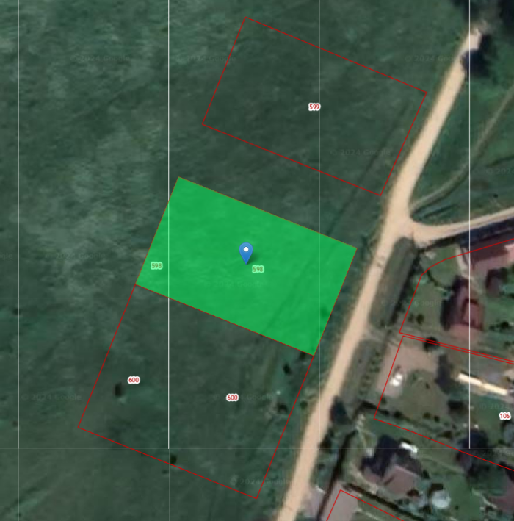

Лот № 2 - Земельный участок, категория земель: земли населенных пунктов; вид разрешённого использования: для ведения личного подсобного хозяйства; адрес (местоположение): Российская Федерация, Ленинградская область, Гатчинский муниципальный район, Дружногорское городское поселение, с. Орлино, ул. Луговая, з/у 41; кадастровый номер: 47:23:0902002:599; площадь: 1500 кв.м.; предельные параметры разрешенного строительства ОКС: согласно градостроительному регламенту территориальной зоны Ж-3 в составе Правил землепользования и застройки Дружногорского городского поселения; возможность подключения к сетям инженерно-технического обеспечения (централизованное теплоснабжение, водоснабжение, водоотведение) отсутствует. Начальная цена: 72 800 руб. Шаг аукциона: 2 100 руб. Размер задатка: 72 800 руб.

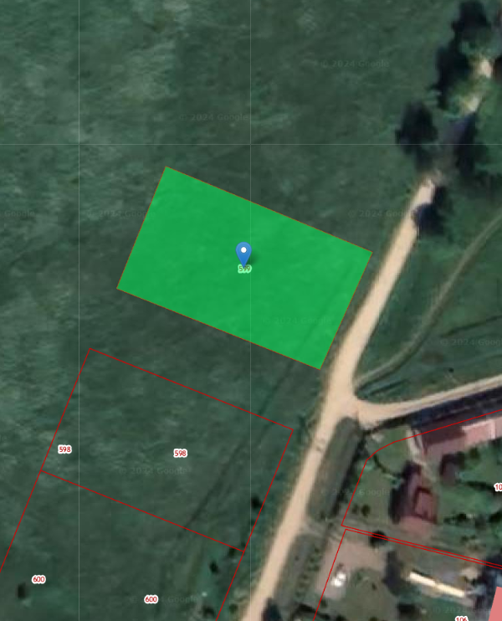

ЗАЯВКА НА УЧАСТИЕ В АУКЦИОНЕ

В администрацию Дружногорского городского поселения
Гатчинского муниципального района Ленинградской области

Заявитель
___________________________________________________________________________________________________________________________
(Ф.И.О. для физического лица или ИП, наименование для юридического лица с указанием организационно-правовой формы)
в лице

(Ф.И.О. руководителя (с указанием должности) для юридического лица)
действующий на основании¹ _________________________________________________________________________________________
(Устав, Положение и т.д.)
(заполняется индивидуальным предпринимателем, физическим лицом)
Паспортные данные: серия……………………№ ………………………………., дата выдачи «…....» ………………..….г.
кем выдан………………………………………………………………………………………………………………………….
Место жительства ………………………………………………………………………………………………………………...
…………………………………………………………………………………………………………………………………...
Контактный телефон ……………………………………………………………………………………………………………..
Свидетельство о государственной регистрации (для индивидуального предпринимателя): от «…....» …………г. №……………………………………………………………………
(заполняется юридическим лицом)
Местонахождение Заявителя………………………………………………………………………………..............................
ОГРН……………………………………. ИНН…………………………….. КПП…………………………………………...
Контактный телефон….…..……………………………………………………………………………………………………
Представитель Заявителя²……………………………………………………………………………………………………………………
(Ф.И.О.)
Действует на основании ………………………….. от «…..»…………20..….г., № ……………………..……………….
Паспортные данные представителя: серия …………....……№ ………………., дата выдачи «…....» ……...…… .…....г.
кем выдан..……………………………………………….……………………………..………………………………………
Место жительства ……………………………………………………………………………………………………………..
Контактный телефон……..…………………………………………………………………………………………………….
принял решение об участии в аукционе:

Дата аукциона:………..…….…………№ извещения ……………………….……………………… № Лота.................
Наименование Лота ……………….............................................................................................................................................,
Местонахождение лота ……..………………………………………………………...……….……………………………

и обязуется обеспечить поступление задатка в размере _______________ руб. ______________________________ _____________________________________________________________________________(сумма прописью),
на нижеуказанные банковские реквизиты до окончания срока приёма заявок установленного в Извещении о проведении аукциона на указанный лот.

Реквизиты для перечисления задатка:
р/с № 03232643416181564500 УФК по Ленинградской области (администрация Дружногорского городского поселения л/с 05453000530) ИНН 4705031100, КПП 470501001, БИК 044030098 СЕВЕРО-ЗАПАДНОЕ ГУ БАНКА РОССИИ //УФК по Ленинградской области г. Санкт-Петербург,
к/с № 40102810745370000098; ОКТМО: 41618156; КБК 0
Назначение платежа: Задаток за участие в аукционе по извещению № ________________ Лот № _____

_________________________________________________________________________________________________
1 Заполняется при подаче Заявки юридическим лицом
2 Заполняется при подаче Заявки представителем
3 ИНН для физических лиц 12 знаков, ИНН для юридических лиц 10 знаков. Заявители – физические лица указывают ИНН в соответствии со свидетельством о постановке на учет физического лица в налоговом органе.
4 КПП для юридических лиц.
Платежные реквизиты Заявителя:

______________________________________________________________________________________________________________________
(Ф.И.О. для физического лица или ИП, наименование для юридического лица)
ИНН³ Заявителя
КПП⁴ Заявителя

_______________________________________________________________________________________________________________________
(Наименование Банка в котором у Заявителя открыт счет)

р/с или (л/с)
к/с
БИК
ИНН Банка
КПП Банка

Заявитель:
- Обязуется соблюдать условия и порядок проведения аукциона.
- В случае признания Победителем аукциона обязуется заключить договор купли-продажи (или аренды), подписать акт приема-передачи в соответствии с порядком, сроками и требованиями, установленными законодательством и договором.
- Обязуется использовать Объект (лот) аукциона в соответствии с разрешенным использованием, указанным в Извещении о проведении аукциона и договоре.
- Подтверждает, что ему понятны все требования и положения Извещения о проведении аукциона.
- Подтверждает, что он извещён о том, что он вправе отозвать Заявку в любое время до установленных даты и времени окончания подачи заявок на участие в аукционе.
- Извещён об ответственности за достоверность представленных документов и информации.
- Подтверждает, что надлежащим образом идентифицировал и ознакомлен с реальным состоянием выставляемого на аукцион Объекта (лота) аукциона в результате осмотра, который осуществляется по адресу нахождения Объекта (лота) аукциона.
- Осведомлен и согласен с тем, что организатор аукциона не несёт ответственности за ущерб, который может быть причинен Заявителю отменой аукциона, внесением изменений в извещение о проведении аукциона или снятием с аукциона Объекта (лота) аукциона, а также приостановлением организации и проведения аукциона.
- Осведомлен, что условия аукциона по данному Объекту (лоту) аукциона, порядок и условия заключения договора с Участником аукциона являются условиями публичной оферты, а подача Заявки на участие в аукционе является акцептом такой оферты.
- В соответствии с Федеральным законом от 27.07.2006 г. №152-ФЗ « О персональных данных», подавая Заявку, дает согласие на обработку персональных данных, указанных в представленных документах и информации.
- Осведомлен о необходимом перечне документов для участия в аукционе и следующих требованиях. Комплект документов (все листы заявки и документов, представляемых одновременно с заявкой) должен быть прошит, пронумерован, скреплен печатью (при наличии печати для юридического лица) и подписью заявителя или его представителя. Заявка заполняется машинописным способом, либо рукописным методом печатными буквами, не допускается описок, опечаток, исправлений. Заполнению подлежат все поля, за исключением полей, имеющих сноски. Заявка составляется в двух идентичных экземплярах, один из которых остается у организатора аукциона, другой у заявителя с отметкой организатора аукциона о принятии заявки.
- Осведомлен, что предоставление заявки не по установленной форме, либо предоставление не полного пакета документов, является основанием для отказа к допуску к участию в аукционе.

Приложение:
1. Копия паспорта гражданина РФ
2. Документ, подтверждающий внесение задатка (чек, квитанция, платёжное поручение)
3. Копия нотариально удостоверенной доверенности представителя (при подаче заявки представителем)

Заявитель
(представитель Заявителя, действующий по доверенности): _______________________________________________________________________________
(Должность и подпись Заявителя или его уполномоченного представителя, индивидуального предпринимателя или юридического лица)
М.П. (при наличии)

Заявка принята «___»____________202__г. ____ч.____мин.

Ф.И.О. (подпись)

ДОГОВОР ПРОЕКТ
аренды земельного участка

гп. Дружная Горка ___________ 2024г.

Администрация Дружногорского городского поселения, в лице главы администрации Дружногорского городского поселения Отса Игоря Викторовича, действующего на основании Устава муниципального образования и Положения об администрации Дружногорского городского поселения, именуемая далее – АРЕНДОДАТЕЛЬ, с одной стороны, и ______________ ____________________________________________________________________________________________________________________________, именуемый далее – АРЕНДАТОР, с другой стороны, совместно именуемые Стороны,
в соответствии с п. 2 ст. 3.3 Федерального закона от 25.10.2001 № 137-ФЗ «О введении в действие Земельного кодекса Российской Федерации», п. 1 ст. 39.6, ст. 39.7, ст. 39.8, ст. 39.12 Земельного кодекса РФ, учитывая протокол о результатах аукциона/протокол рассмотрения заявок от _________ по извещению № ____________________ заключили настоящий договор (далее – Договор) о нижеследующем:

1. Общие положения
1.1. Арендодатель предоставляет, а Арендатор принимает в аренду земельный участок (далее Участок) во временное владение и пользование, с кадастровым номером: 47:23:__________, площадью ______ кв.м., расположенный по адресу: Ленинградская область, Гатчинский муниципальный район, Дружногорское городское поселение, ______________________; категория земель: ____________________________________; разрешенное использование: __________________________ _______________________________. Ограничения (обременения) в использовании земельного участка не установлены.

2. Срок действия договора
2.1. Срок действия Договора составляет ___ лет с ________ по _________ включительно.
2.2. Настоящий договор считается для третьих лиц заключенным с момента его государственной регистрации в Управлении Росреестра по Ленинградской области.

3. Размер и условия внесения арендной платы
3.1. Размер годовой арендной платы за Земельный участок устанавливается по результатам аукциона в соответствии с протоколом о результатах аукциона/протоколом рассмотрения заявок от _____ по извещению № ___________ в размере ___________ (__________________________________________ _________________________) рублей.
3.2. Сумма арендной платы перечисляется Арендатором ежеквартально равными долями в срок до 15 марта, до 15 июня, до 15 сентября и до 15 ноября путем перечисления на счет:

3.3. Реквизиты для перечисления арендной платы по настоящему договору:
Получатель: Администрация Дружногорского городского поселения (л/с 04453000530)
ИНН 4705031100, КПП 470501001 Банк получателя: СЕВЕРО-ЗАПАДНОЕ ГУ БАНКА РОССИИ// УФК по Ленинградской области г. Санкт-Петербург Р/с 03100643000000014500 БИК 044030098
Кор/Счет № 40102810745370000098 ОКТМО 41618156 КБК 60611105013130000120
Назначение платежа: Оплата по договору аренды земельного участка от __.__.____ № ______
3.4. Задаток за участие в аукционе, ранее внесенный Арендатором, в размере ___________ (___________________________________________) рублей засчитывается в счет арендной платы.

4. Права и обязанности сторон
4.1.Арендодатель имеет право:
4.1.1. На беспрепятственный доступ на Участок с целью осуществления контроля за соблюдением условий Договора.
4.1.2. На возмещение убытков, причиненных ухудшением качества земель и экологической обстановки в результате хозяйственной деятельности Арендатора.
4.1.3. Требовать досрочного прекращения Договора в установленном законодательством порядке при использовании земли не по целевому назначению, а также при использовании способами, приводящими к ее порче.
4.1.4 В соответствии со ст. 450.1 Гражданского кодекса Российской Федерации досрочно в одностороннем порядке полностью отказаться от исполнения Договора в случае двукратного невнесения Арендатором в полном объеме арендной платы в порядке, установленном пунктом 3.2 настоящего Договора, по истечении установленного Договором срока платежа. При этом Арендодатель уведомляет Арендатора о необходимости погашения задолженности и вправе отказаться от исполнения Договора по истечении 30 (тридцати) дней с момента направления такого уведомления в случае его неисполнения Арендатором.

4.2.Арендодатель обязан:
4.2.1. Не вмешиваться в хозяйственную деятельность Арендатора, если она не противоречит условиям Договора и действующему законодательству.
4.2.2. Письменно в десятидневный срок уведомить Арендатора об изменении реквизитов счета для перечисления арендной платы, указанных в п.3.2. Договора.

4.3.Арендатор имеет право:
4.3.1. Использовать участок на условиях, установленных в Договоре.
4.3.2. Письменно в десятидневный срок уведомить Арендодателя об изменении своих реквизитов.
4.3.3 Заключать договоры и совершать сделки, следствием которых являются или могут являться какие-либо обременения предоставленных Арендатору по Договору имущественных прав, в частности, переход их к иному лицу (договоры залога, субаренды, внесение права на аренду Участка или его части в уставный капитал предприятия и др.) при условии уведомления Арендодателя.
4.4.Арендатор обязан:
4.4.1. Выполнять в полном объеме все условия Договора.
4.4.2. Использовать участок в соответствии с целевым назначением и разрешенным использованием, указанным в п. 1.1. Договора.
4.4.3. Своевременно и полностью выплачивать арендную плату в размере и порядке, определяемом Договором и последующими изменениями и дополнениями к нему.
4.4.4. Обеспечить Арендодателю и органам государственного контроля и надзора свободный доступ на Участок для его осмотра и проверки соблюдения условий Договора.
4.4.5. Немедленно извещать Арендодателя и соответствующие государственные органы о всякой аварии или ином событии, нанесшем (или грозящем нанести) Участку и находящимся на нем объектам, а также близлежащим участкам ущерб и своевременно принимать все возможные меры по предотвращению угрозы и против дальнейшего разрушения или повреждения Участка и расположенных на нем объектов.
4.4.6. В границах отведенного земельного участка, содержать территорию в надлежащем виде в соответствии с Правилами внешнего благоустройства городов и поселков и сельских населенных пунктов в Ленинградской области.
4.4.7. После окончания срока действия Договора передать Участок Арендодателю в состоянии и качестве не хуже первоначального, на основании акта приема-передачи.

5. Ответственность сторон

5.1.В случае неисполнения или ненадлежащего исполнения условий Договора виновная Сторона обязана возместить причиненные убытки, в соответствии с Действующим законодательством.
5.2. В случае нарушения Арендатором пункта 3.2. Договора начисляется пени в размере 0,15 процентов арендных платежей за каждый день просрочки.
5.3. В случае нарушения иных условий Договора Арендатор несет ответственность в соответствии с действующим законодательством.
5.4. Уплата неустойки (пени) не освобождает Стороны от выполнения лежащих на них обязательств по Договору.
6. Изменение и прекращение договора
6.1. Договор прекращает свое действие по окончании его срока, а также в любой другой срок по соглашению Сторон.
6.2. Дополнения и изменения, вносимые в Договор, оформляются дополнительными соглашениями Сторон, кроме случая, предусмотренного пунктом 3.1. Договора.
6.3. Договор может быть расторгнут по требованию Арендодателя в судебном порядке при следующих, признаваемых Сторонами существенными, нарушениях Договора:
6.3.1. При использовании Арендатором Участка под цели, не предусмотренные п.1.1. Договора.
6.3.2. Если Арендатор более двух раз подряд по истечении установленного срока не вносит арендную плату. Расторжение договора не освобождает Арендатора от необходимости погашения задолженности по арендной плате и выплате неустойки.
6.3.3. Если Арендатор умышленно ухудшает состояние Участка.
6.3.4. По иным основаниям, предусмотренным действующим законодательством.

7. Прочие условия
7.1. Правами третьих лиц сдаваемый в аренду Участок не обременен.
7.2. Настоящий договор одновременно является актом приёма-передачи земельного участка.
7.3. Споры, возникающие при исполнении Договора, рассматриваются судом, арбитражным судом в соответствии с их компетенцией.
7.4. Договор составлен на русском языке на трех страницах трех листов в трех подлинных экземплярах, имеющих равную юридическую силу, один из которых передается Арендодателю, второй – Арендатору, третий – Управлению Федеральной службы государственной регистрации, кадастра и картографии по Ленинградской области.

8. Адреса и реквизиты сторон:

Арендодатель:  Администрация муниципального образования  Дружногорское городское поселение Гатчинского муниципального района Ленинградской области  ОГРН 1054701274132  ИНН 4705031100 КПП 470501001  Адрес местонахождения:  188377, Ленинградская область, Гатчинский район, г.п. Дружная Горка, ул. Садовая, д. 4.  Тел. (813) 716-51-34  Глава администрации  ____________________________И.В. Отс | Арендатор:  ____________________________________  ____________________________________  ____________________________________  ____________________________________  ____________________________________  ____________________________________

